Fantastiske drager og hvor de findes

I studerer magizoologi og har fundet en ny drageart. Derfor skal I finde et navn til dragen og skrive en tekst, som skal trykkes i det nye drageleksikon i bogen ’Fantastiske skabninger, og hvor de findes’.

Til opgaven skal I bruge siden med drageæg i den illustrerede udgave af ’Harry Potter og de vises sten’ og kapitlerne om drager i bogen ’Fantastiske skabninger og hvor de findes’. Begge bøger ligger i Harry Potter-kassen fra CFU, men I kan sikkert også finde bøgerne på skolebiblioteket.
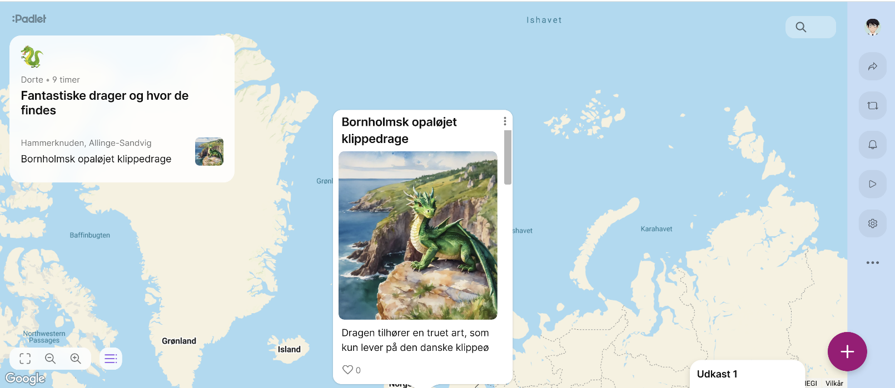
I kan starte med at se klippet i filmen Harry Potter og de vises sten [01:39] på mitCFU, hvor en norsk takhale udklækkes fra et drageæg hjemme hos Hagrid.

I kan dele jeres dragetekster i en fælles padlet, hvis jeres skole har adgang til skoletube. Vælg kort-baggrund og benyt kunstig intelligens (KI) til at lave et billede af jeres drage. Opret et opslag ved hjælp af + og find KI-generatoren ’jeg kan ikke tegne’ ved at vælge 12+.

Hvad skal dragen hedde?

Læs først om andre drager i ’Fantastiske skabninger og hvor de findes’ af Newt Scamander.

Se minilektion om morfemer: https://youtu.be/lHawG-7Ho5k eller søg minilektion + morfemer.

Brug jeres viden om morfemer og Harry Potter-universet, når I går på morfemjagt og undersøger dragenavne ved hjælp af karton, tusch og saks!

I skriver nationalitet fx norsk på et stykke karton og understreger suffiks (læs mere om suffiks på ordnet.dk).

Skriv de øvrige rodmorferne på hvert sit stykke karton fx tak på et stykke og hale på et andet stykke (se skema).

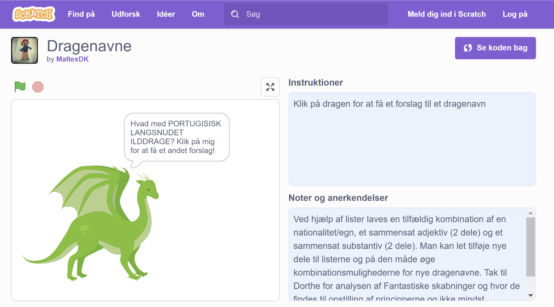
I kan også prøv drageneratoren i Scratch. Se koderne bag og gør den evt. endnu bedre selv her:

https://scratch.mit.edu/projects/727485232/
- Lav analyse af dragenavne i Harry Potter-universet ved hjælp af dette skema og denne video: Minilektion om morfemer

Analyse af dragenavnene, som er delt op i rodmorfemer, mens suffiks er understreget
Nationalitet/regionalitet  Slutter med suffiks: -sk, - isk, -sisk,  -ansk | Sammensat adjektiv  Form/farve/tekstur osv. | Sammensat dragesubstantiv fx kropsdel
Norsk  Wallisisk  Peruviansk | grøn-skællet | tak-hale  hug-orme-tand

- Find selv på et dragenavn ved at tilføje nye nationaliteter og rodmorfemer i skemaet. Bagefter er det let at kombinere et navn til den nye drageart.

Tilføj og kombiner et nyt dragenavn
Nationalitet/regionalitet  Slutter med suffiks: -sk, - isk, -sisk, -ansk | Sammensat adjektiv  form/farve/tekstur osv. | Sammensat dragesubstantiv fx kropsdel
Lollandsk  Parisisk  Colombiansk | rund-  - takket  blå- | -snude  -hale  kobber-  -hals

Fiktiv fagtekst om drager

Skriv en fiktiv fagtekst om drager vha. nedenstående skriveramme. Læs evt. om varanen på Den store danske og stjæl ligesom J. K. Rowling fra fagtekstens struktur og sprog.

Lav en fælles Padlet, hvor I kan dele jeres dragetekster og lave et billede af jeres drage ved hjælp af kunstig intelligens (+12 jeg kan ikke tegne-funktionen).

Skriv en prompt i tekstfeltet, som beskriver, hvordan jeres drage skal se ud. Fx ”En ung ((drage)) på en (bornholms klippe). Den har grønne øjne og et gyldent bryst.” Brug parenteser til at markere ((det vigtigste)) og (det næst-vigtigste).

Komposition | Din tekst | Sprog
Overskrift |  | Sammensat ord  fx Norsk Takhale
Klassifikation (farlig) |  | Skala fra X-XXXXX
Klassificering (art) |  | Krybdyr, pattedyr, rovdyr, fugl, insekt osv.  Tilstandsverber: fx er
Levesteder |  | Lange nominalgrupper fx  I de glodhede lavafloder  Tilstandsverber: lever
Udseende |  | Farve, tekstur, form, størrelse, vægt osv.  Tilstandsverber: ligner, har
Forplantning |  | Handleverber: fx føder, lægger æg
Egenskaber |  | Adjektiver fx lam, bidsk, magisk osv.
Føde |  | Planteæder, kødædende

Komposition | Modeltekst | Sprog
Overskrift | Bornholmsk opal-øjet klippe-drage | Sammensat ord  fx Norsk Takhale
Klassifikation (farlig) | XX | Skala fra X-XXXXX
Klassificering (art) | Dragen tilhører en truet art, som kun lever på den danske klippeø Bornholm. | Krybdyr, pattedyr, rovdyr, fugl, insekt osv.  Tilstandsverber: fx er
Levesteder | Arten er meget sky og trives bedst i klippelandskabet omkring Hammershus, hvor den gemmer sig i dybe kløfter tæt på havet. | Lange nominalgrupper fx  I de glodhede lavafloder  Tilstandsverber: lever
Udseende | Dragen kan kendes på sit gyldne bryst og opalfarvede øjne. Den minder om den norsk takhale, men væsentlig mindre med vingefang på kun 1,5 meter. | Farve, tekstur, form, størrelse, vægt osv.  Tilstandsverber: ligner, har
Forplantning | Kun en gang hver tyvende år lægger hunnen et enkelt æg, som klækker præcist 100 dage senere. Æggene er svære at spotte, da de har samme spættede mønster som den lyserøde hammergranit. | Handleverber: fx lægger æg, ruger
Egenskaber | Når dragen kniber sine lysende opaløjne sammen, udsender den laserlignende stråler, som den kan lamme større fugle og fisk med. Dragen er ikke farlig for mennesker, men et uheldigt møde kan afstedkomme sviende brandmærker på huden. | Adjektiver fx lam, bidsk, magisk osv.
Føde | Den bornholmske drage kan holde vejet op til 15 minutter, mens den dykker efter sild og andre fede fisk. Den kan også ligge på lur og hapse måger, ændre og andre fugle i vandoverfladen. | Planteæder, kødæder

Lav dit eget drageæg

Se, hvordan Harry Potter fans laver deres eget drageæg her: How To Make Dragon Eggs! og lav jeres eget.

